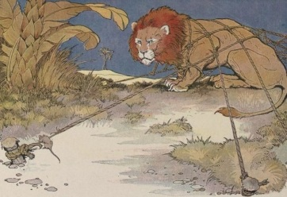**Informieren und Recherchieren**

Blinde Kuh <http://www.blinde-kuh.de/>

Frag finn <http://www.fragfinn.de/kinderliste.html>

Helles Köpfchen <http://www.helles-koepfchen.de/>

Grundschul wiki <http://grundschulwiki.zum.de/wiki/Hauptseite>

1. Sammle auf einer der angegebenen Seiten Informationen zur Maus.
2. Kopiere die Informationen. (z.B. rechter Mausklick – „Kopieren“)
3. Speichere das Textdokument mit einem Namen in deinem Ordner („Datei speichern unter“).
4. Kopiere unter den abgespeicherten Text den Link der Seite und schreibe auf, an welchem Tag du ihn kopiert hast.